Angebot der Schneesport-AG
am
„Tag der offenen Tür“
der Freiherr-vom-Stein-Schule
Die Schüler der Schneesport AG wachsen Ski und reparieren kleine Oberflächenschäden im Belag der Ski.
Kostenbeitrag:
9,- € (Skibelag heiß wachsen, Wachs strukturieren und polieren)
11.- € (kleine Belagreparatur, Skibelag heiß wachsen, Wachs
strukturieren und polieren)
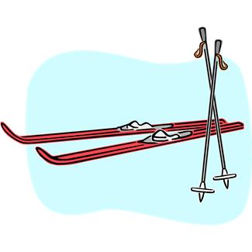
Sie geben Ihre Ski zu Beginn des Tages am Schneesport-/Fahrradkeller ( Gebäude C1a) ab und bekommen sie je nach Auslastung am Ende der Veranstaltung wieder zurück!

